Министерство науки и высшего образования Российской Федерации
федеральное государственное бюджетное образовательное учреждение высшего образования
«Российский экономический университет имени Г.В. Плеханова»
МОСКОВСКИЙ ПРИБОРОСТРОИТЕЛЬНЫЙ ТЕХНИКУМ.

Специальность: 09.02.07 Информационные системы и программирование
Квалификация: Программист

ПРАКТИЧЕСКАЯ РАБОТА №9
ПО «ОСНОВЫ АЛГОРИТМИЗАЦИИ И ПРОГРАММИРОВАНИЯ»
ТЕМА: Spring Cloud
Листов: 19

Выполнил студент  Группы: П-1-23  Пустарнаков А.А. | Проверил преподаватель  В. А. Чибук  «____» _______2025 года

Москва 2024
Цель работы: создать небольшой сайт для опубликования проектов разработчика/разработчиков. Сайт должен состоять из трёх частей: новости, игры, ссылка на скачивание игр.

Ход работы:
Сначала создадим сервер Eureka ведь он самый простой в настройке и один из самых основных частей проекта.
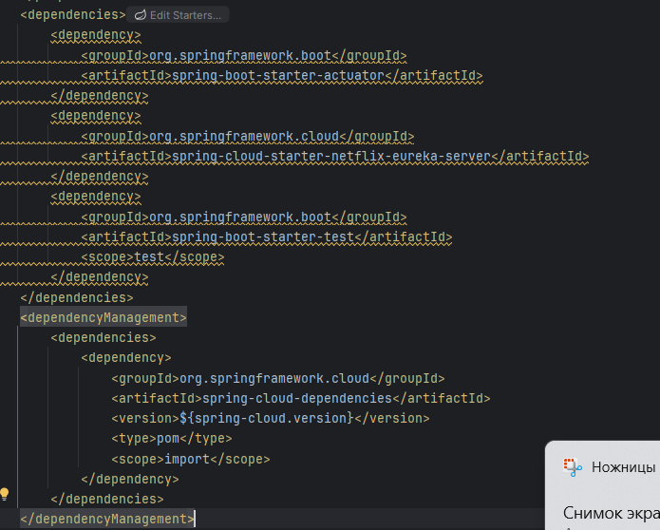
Рисунок 1 – Eureka Server зависимости
Eureka Server – говорит само за себя, сама зависимость для создания Eureka Server
Actuator – средство для мониторинга сервиса
Starter Web – одна из базовых зависимостей
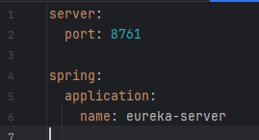
Рисунок 2 – Eureka Server application.yaml
Присваивание порта и названия
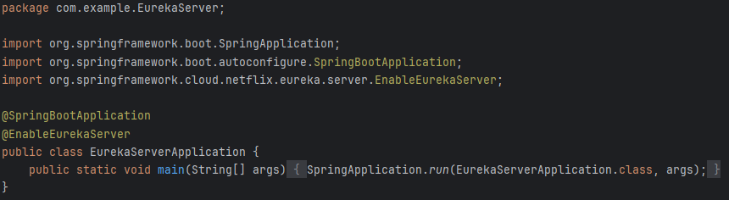
Рисунок 3 – Eureka Server application
@EnableEurekaServer чтобы запустить его как сервер Eureka
Следующим по очереди стоит сделать конфиг который будет подгружать yml файлы с гитхаба в проекты.
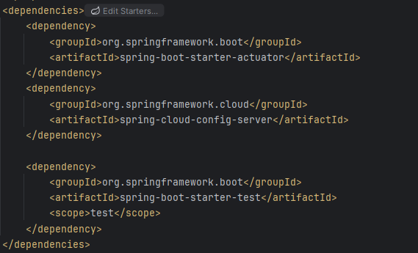
Рисунок 4 – ConfigServer зависимости
Из нового config-server – зависимость для Сервера Конфигурации
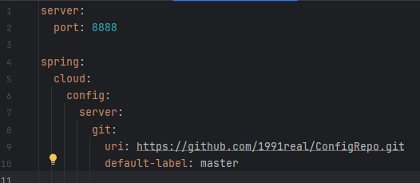
Рисунок 5 – ConfigServer application.yml
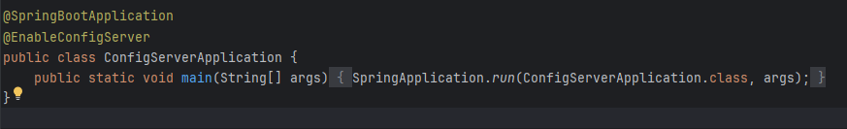
Рисунок 6 – ServerConfig application
@EnableConfigServer для запуска проекта как сервера конфигурации
Следующим будет API-Gateway, настроить его будет тяжелее.
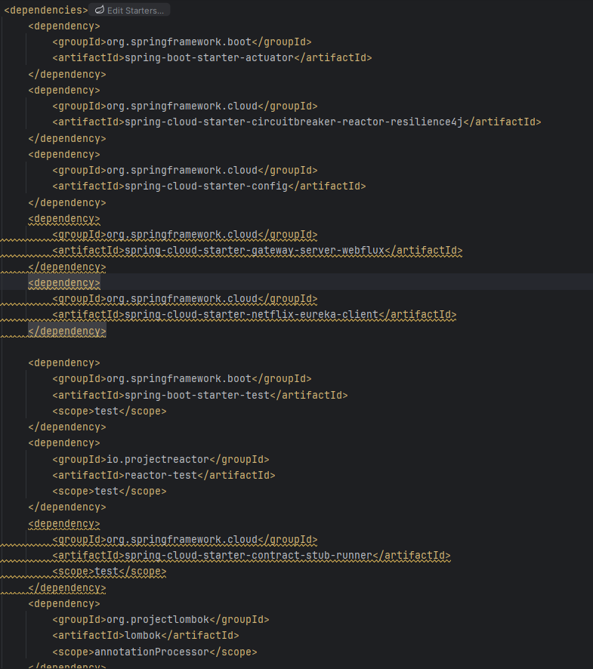
Рисунок 7 – api gateway зависимости
Из нового:
Resilience4j – circuit breaker, нужен для того, чтобы сервер при поломке сервиса закрывал к нему доступ, после чего проводил проверки время от времени, чтобы понять когда сервер будет рабочим и его можно открыть
Gateway-server-webflux, reactor-test,stub-runner – нужны для создания API шлюза
EurekaClient – передаёт данные в EurekaServer
Lombok – инструмент, который облегчает почти всё, способен самостоятельно делать геты и сеты, есть инструменты логирования
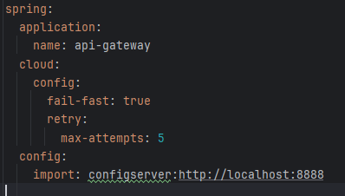
Рисунок 8 – bootstrap.yml(называется application.yml)
В Микросервисах и шлюзе будет подгрузка с гита, и отличие будут только в названии приложения
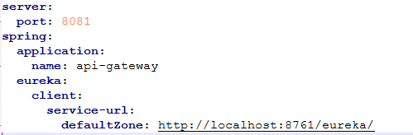
Рисунок 9 – Api gateway application.yml
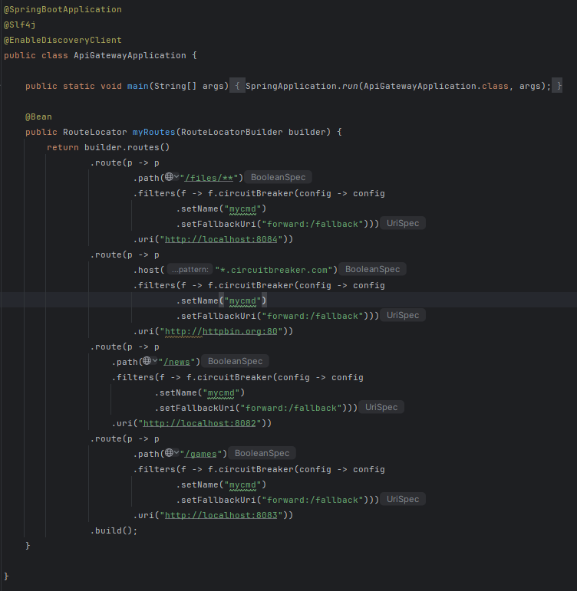
Рисунок 10 – api gateway application
Тут происходит маршрутизация запросов, а также circuit breaking отсылающий на fallback
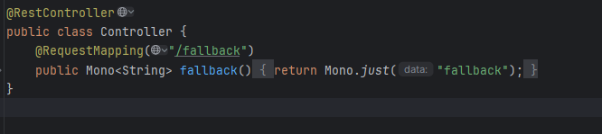
Рисунок 11 – fallback контроллер
Теперь надо делать микросервисы, всего их будет 3:
1)Новости, где разрабочтик будет публиковать новости
2)Игры, где разработчик будет публиковать игры
3)Скачивание, где пользователь может будет скачать игру
1 не будет связан со 2 и 3, в то время как 2 будет иметь название файла, желаемого пользователем
Следующим будет создание новостей(хоть дальше последовательность не столь необходима)
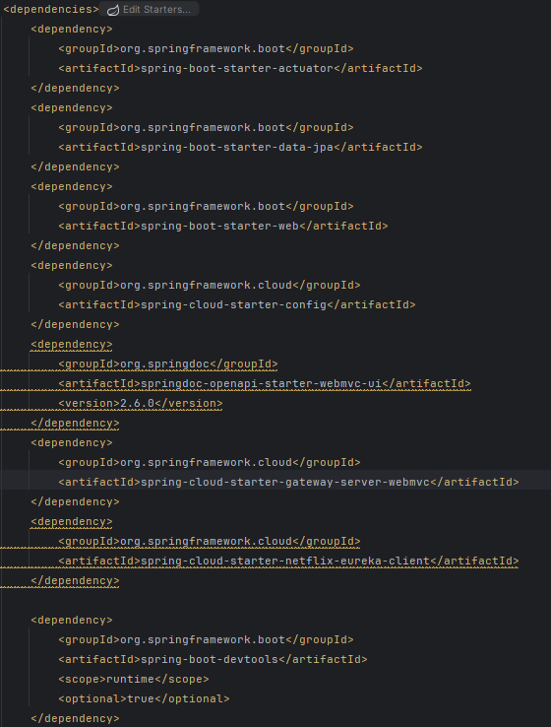
Рисунок 12 – NewsService завимости
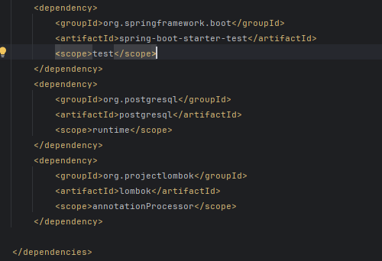
Рисунок 13 – NewsService завимости
Из нового:
OpenApi – для документации АПИ
DevTools
StarterWeb
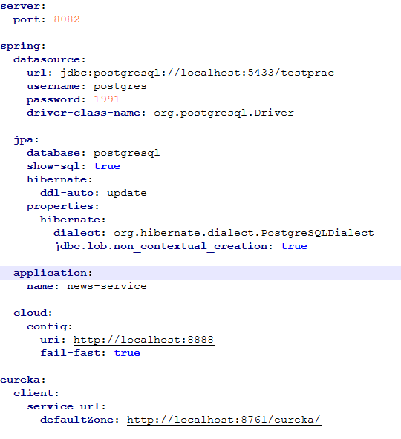
Рисунок 14 – NewsService application.yml
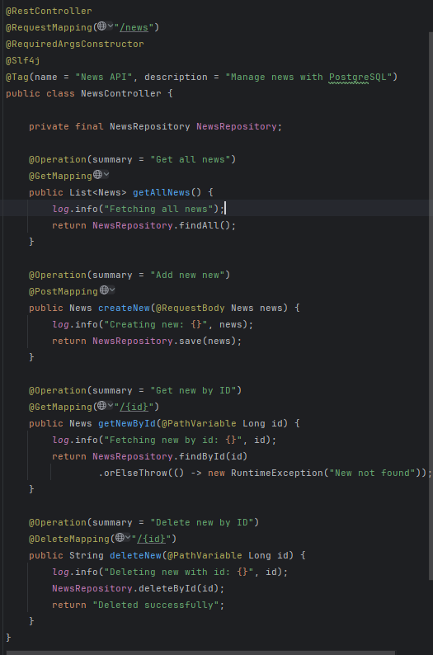
Рисунок 15 – NewsService Controller
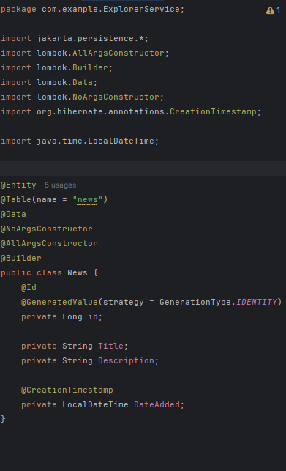
Рисунок 16 – News Model
Репозиторий стандартный для библиотеки JPA репозитория
Следующим будет ExplorerService
Рисунок 17 – ExplorerService зависимости
Рисунок 18 – ExplorerService зависимости
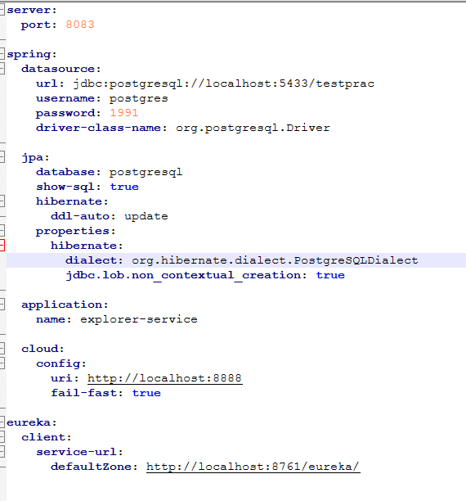
Рисунок 19 – ExplorerService application.yml
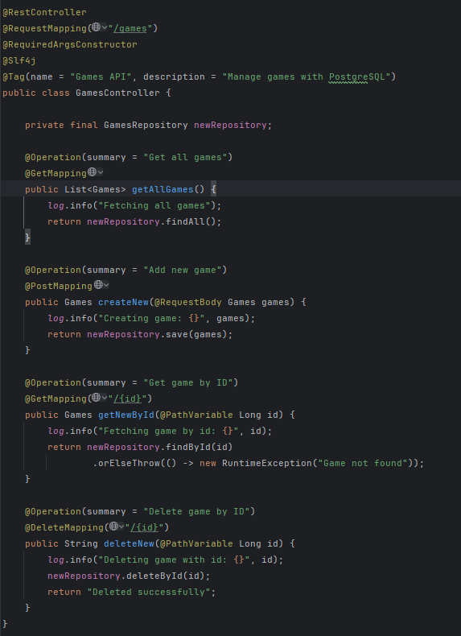
Рисунок 20 – ExplorerService GameController
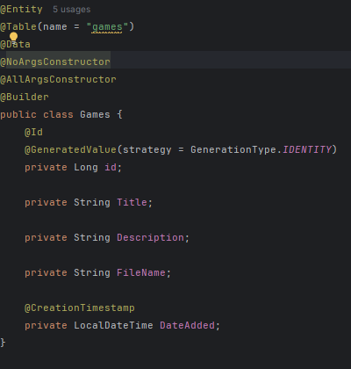
Рисунок 21 – Games Model
Репозиторий стандартный для библиотеки JPA репозитория
Следующим будет DownloadService
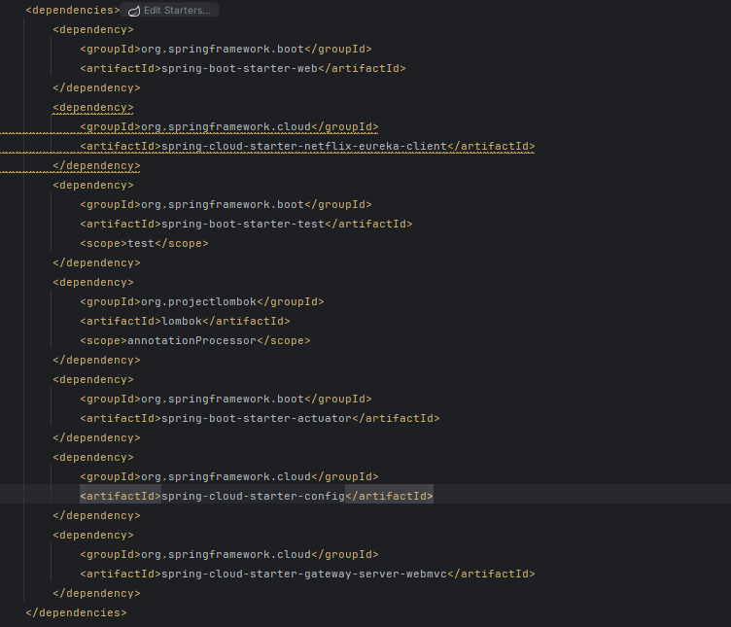
Рисунок 22 – DownloadService зависимости
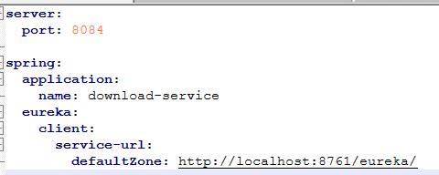
Рисунок 23 – DownloadService application.yml
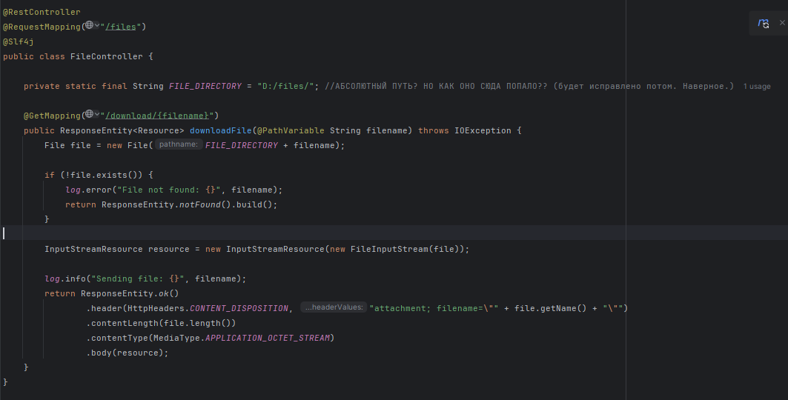
Рисунок 24 – DownloadService Controller
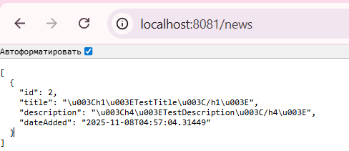
Рисунок 25 – результат newsService
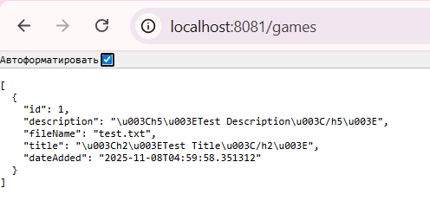
Рисунок 26 – результат explorerService
Рисунок 27 – результат DownloadService

Вывод: создан небольшой сайт для опубликования проектов разработчика/разработчиков. Сайт состоит из трёх частей: новости, игры, ссылка на скачивание игр.

